Práctica de laboratorio

502-MABAJAÑA-PARP605-RoutersWinLinux.docx

Objetivo de la práctica
El objetivo de esta práctica es hacer un escenario de enrutamiento libre mixto Windows/Linux.

Inventario de material necesario
Para esta práctica haré uso de un equipo junto con VMWare para las máquinas virtuales. En este caso, se tratarán de 1 Windows Server, 1 Windows Desktop, 2 Ubuntu Server y 2 Ubuntu desktop.

Ejecución
Escenario
El escenario elegido, constará de una red en anillo con distintos sistemas operativos tanto Windows como Linux. Será de 1 Windows Server, 1 Windows Desktop, 2 Ubuntu Server y 2 Ubuntu desktop.
Routers:
Clientes:
Imagen del escenario
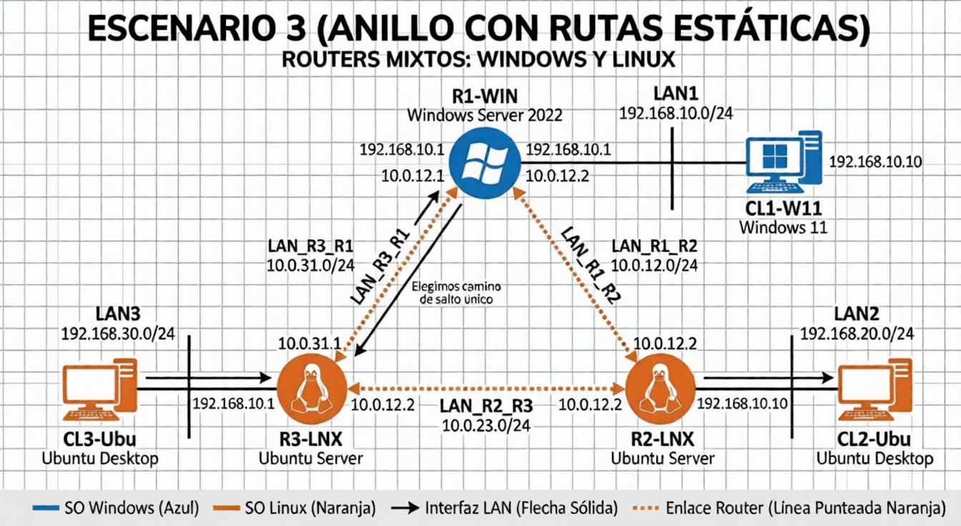
Fase 1: Preparación del Entorno
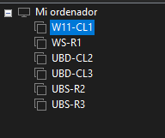
- Para esta práctica y escenario de enrutamiento harán falta un total de 6 máquinas, las cuales cada una de ellas han sido nombradas de manera que puedan ser diferenciadas y sea más fácil de hacer el enrutamiento.
- Como he dicho anteriormente constará de un W11 como CL1, un Windows Server como R1, dos Ubuntu Desktop como clientes (CL2 y CL3), y dos Ubuntu Server como Routers (R2 y R3).
Fase 2: Configuración del Hardware Virtual
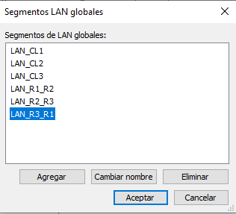
- Lo primero que haré será crear los Segmentos LAN que van a actuar como “Switches virtuales” en VMWare y conectarán a cada máquina donde le corresponde.

WS-R1
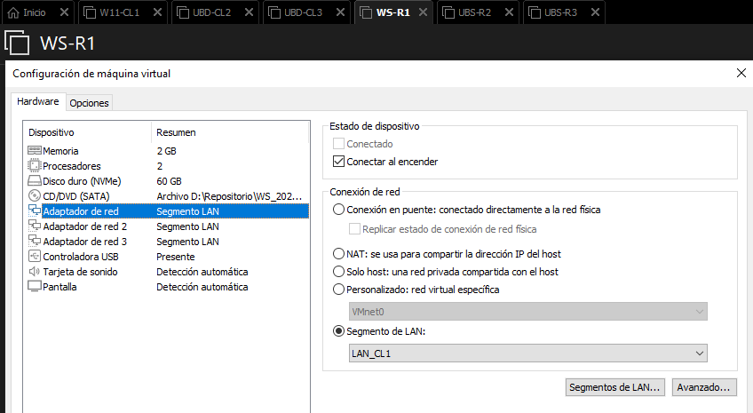
- Cada router necesitará 3 tarjetas de red distintas, una para su cliente local y las otras dos para los routers vecinos. La primera tarjeta irá con el Segmento LAN de su cliente, en este caso será CL1.
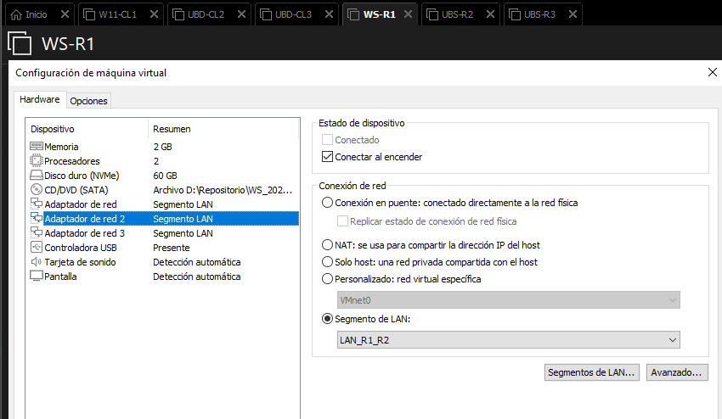
- La segunda tarjeta de red irá dirigida hacia el router dos con el Segmento LAN correspondiente.
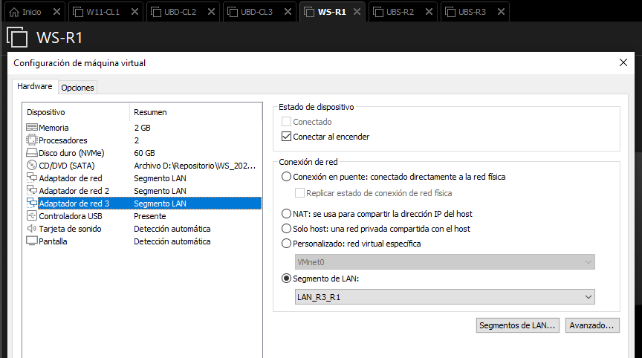
- Y la tercera tarjeta, irá con el Segmento LAN que une R1 y R3.
UBS-R2
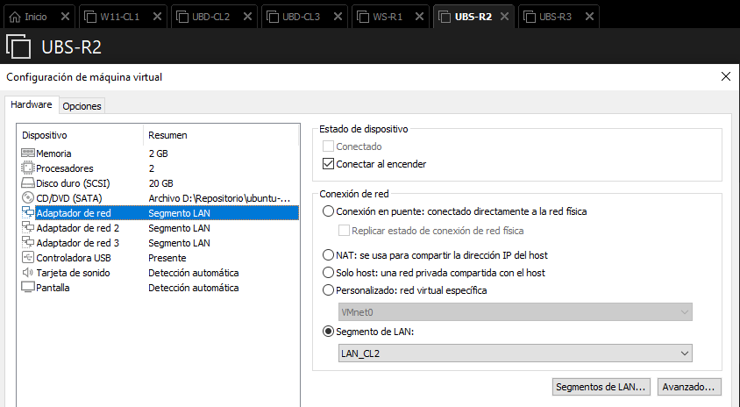
- Con el router 2, el procedimiento será el mismo. La primera tarjeta irá con el cliente correspondiente (CL2).
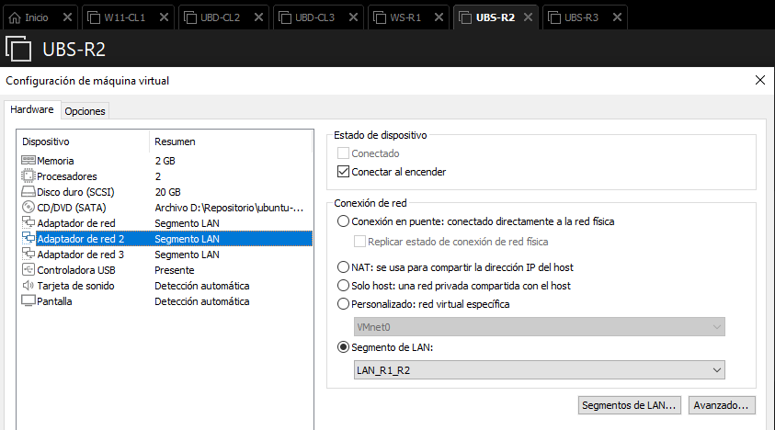
- La segunda tarjeta con el Segmento LAN que une R1 y R2.
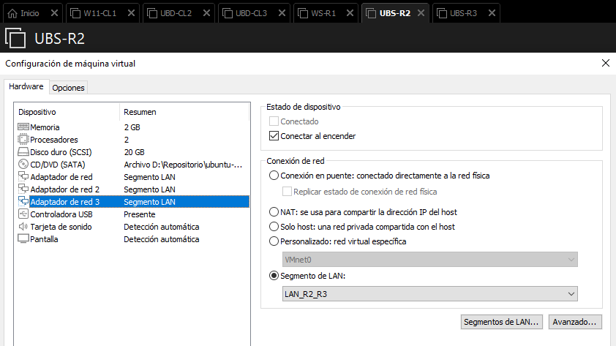
- Y el tercero con el que une R2 y R3.
UBS-R3
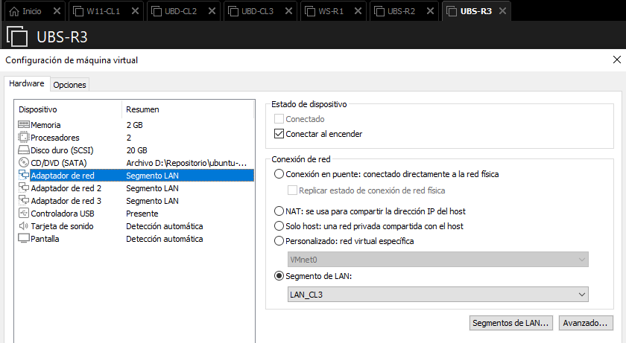
- Por último, con el tercer router será nuevamente lo mismo. La primera tarjeta con el cliente 3.
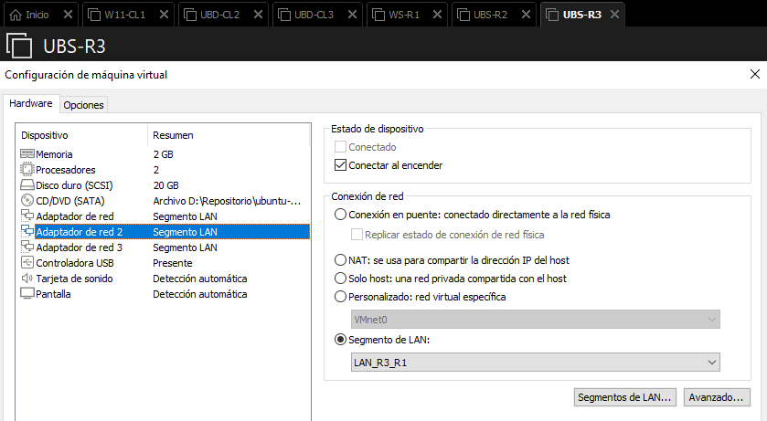
- La segunda será el Segmento LAN que une R3 y R1.
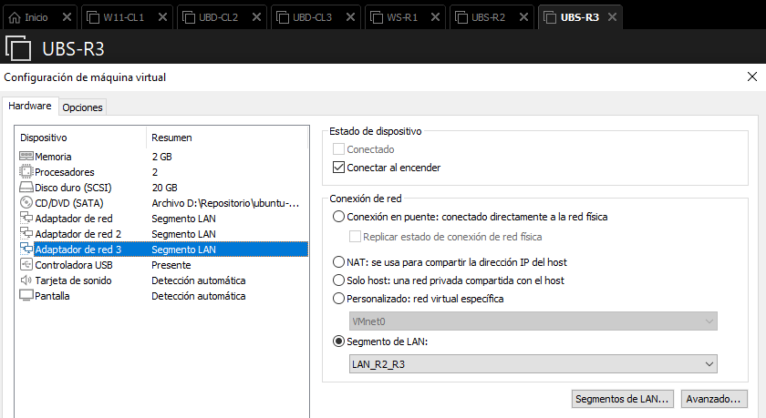
- Y la tercera tarjeta de este router, será para el Segmento LAN que une R2 y R3.
W11-CL1
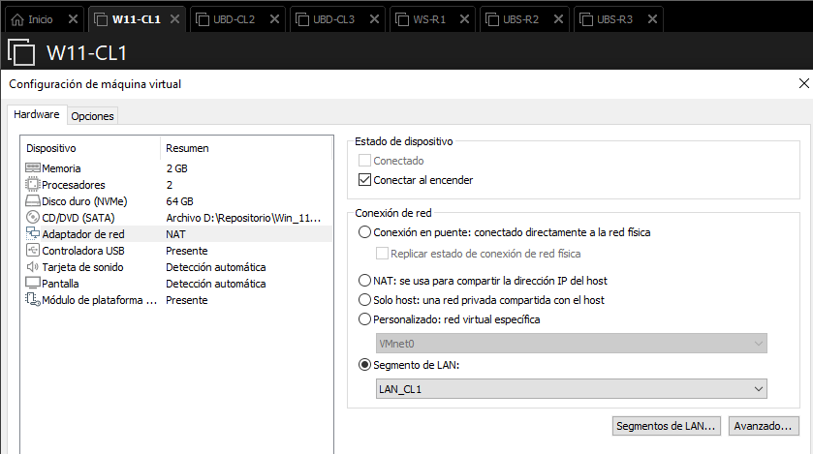
- Para los clientes, al ser los equipos finales, solo necesitarán “un cable” que vaya hacia su router local. Por ello, el CL1 irá con el Segmento LAN que le unirá con R1.
UBD-CL2
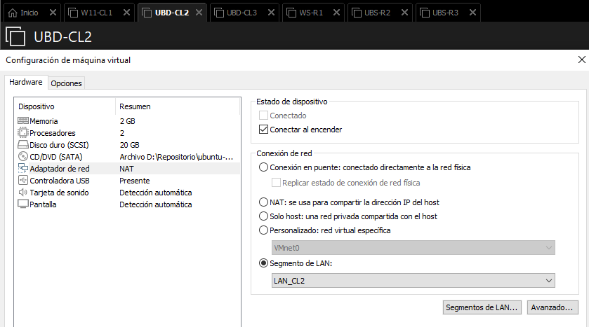
- El cliente 2 seguirá el mismo procedimiento que CL1, e irá en el Segmento LAN que le une con R2.
UBD-CL3
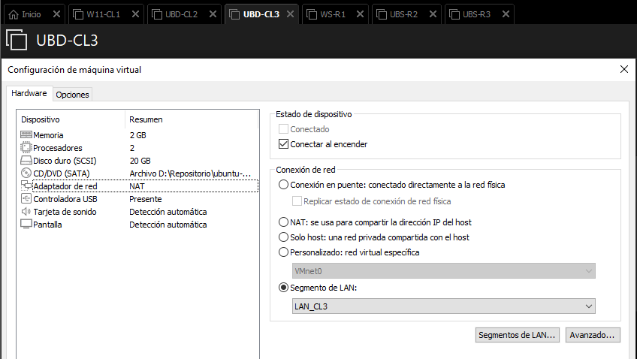
- Por último, el CL3 irá en el Segmento LAN que le une con el R3.
- En esta práctica, usaré Segmentos LAN para crear redes que estén totalmente aisladas para poder hacer un enrutamiento estático manual. El Segmento LAN, garantiza que el tráfico de red solo vaya por los “cables virtuales” que he definido para el escenario.
Fase 3: Direccionamiento IP Base
Configuración de Equipos Windows (WS-R1 y W11-CL1)
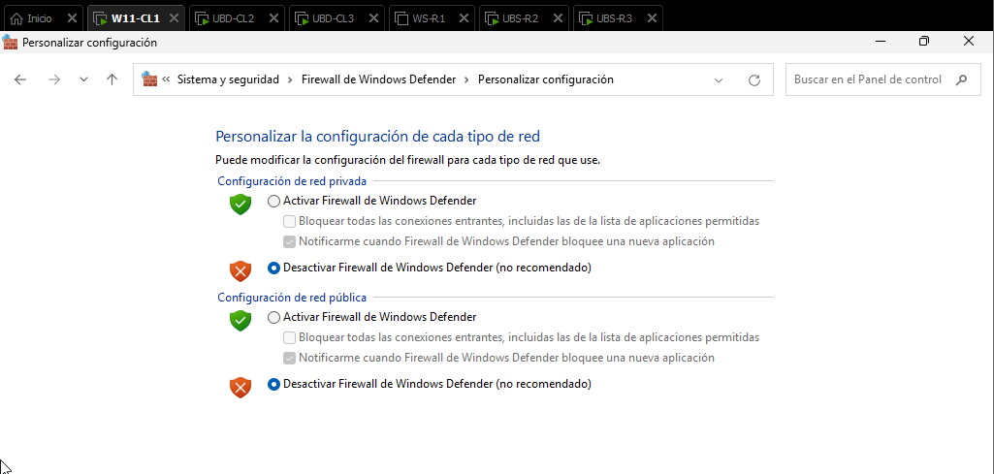
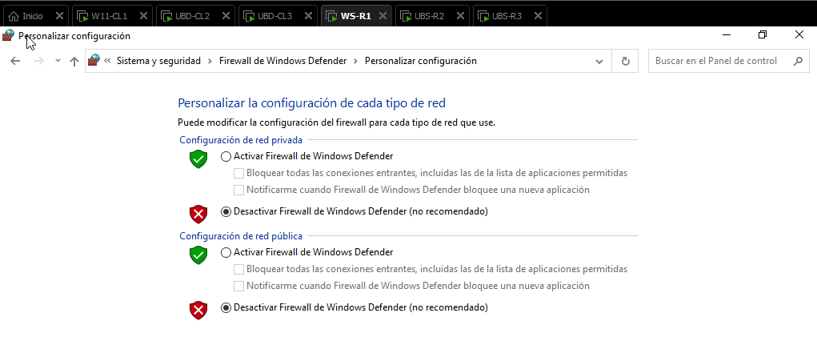
- Lo primero que haré será desactivar el firewall tanto en el CL1 de Windows como el Router, porque si no se hace posteriormente no se podrán recibir paquetes.
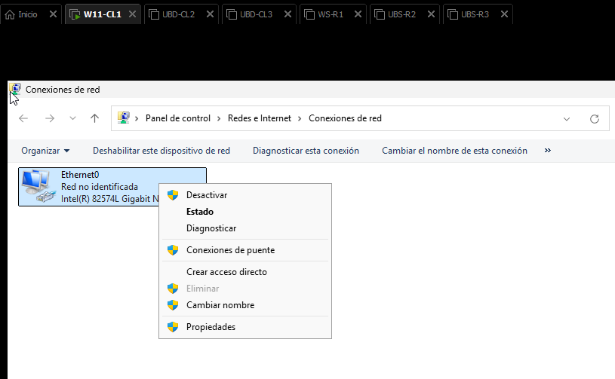
- Con el Firewall desactivado, pasaré con la configuración IP de la tarjeta de red. Para ello me iré a “Conexiones de red” y entraré en las propiedades de la tarjeta.
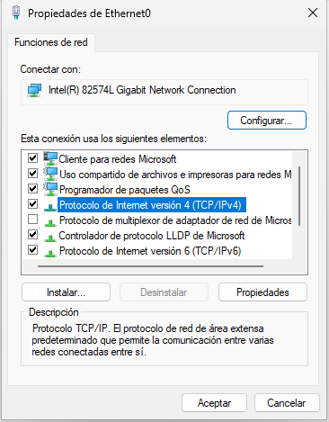
- Dentro de las propiedades de la tarjeta, iré al Protocolo de Versión 4 y entraré en sus propiedades.
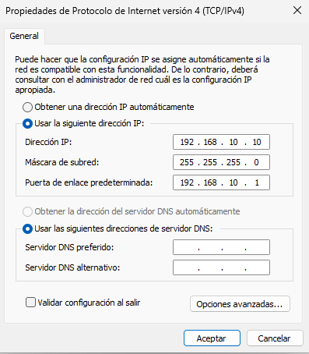
- Una vez ahí, pondré la dirección IP, la máscara desub red y la puerta de enlace que será la IP de R1.
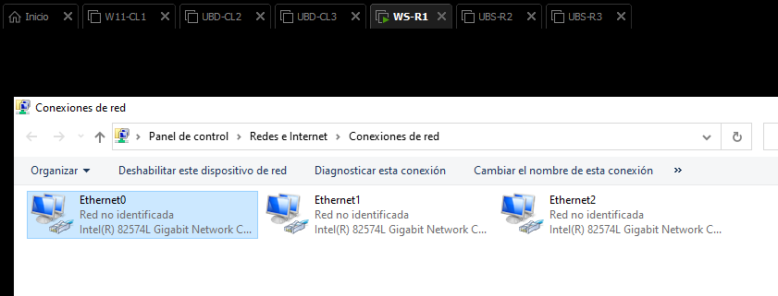
- Después, iré con el router 1 de Windows y veré las 3 tarjetas de red. En cada una configuraré su dirección Ip y máscara de subred, sin embargo, estas tarjetas no llevarán puerta de enlace.
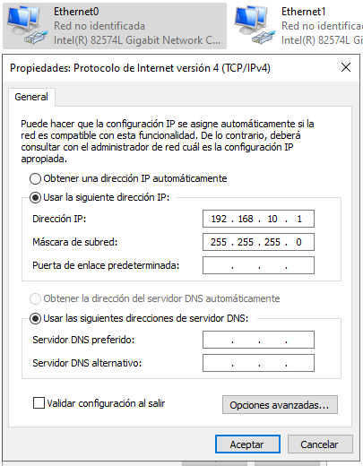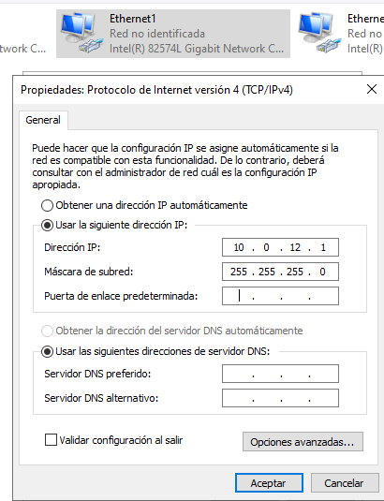
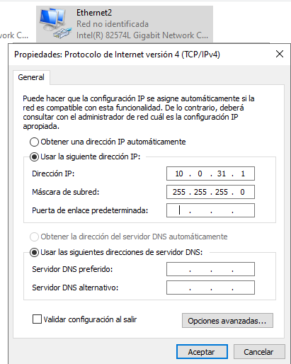
- Configuraré cada tarjeta de red con su correspondiente IP ya puesta con anterioridad a la hora del diseño del escenario, y su máscara de subred.

Configuración de Routers Linux (UBS-R2 y UBS-R3)
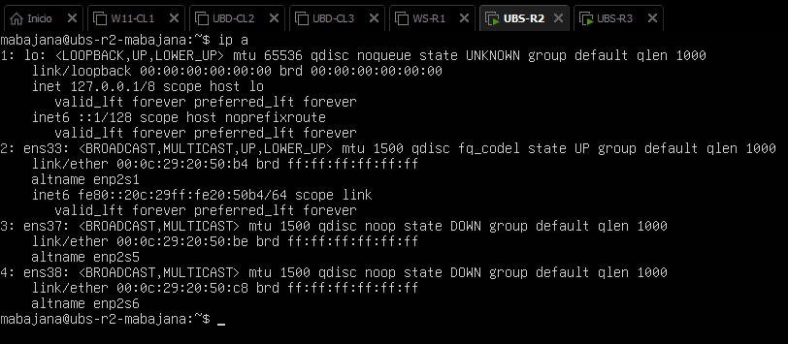
- Con las direcciones IP ya configuradas en la parte de Windows pasaré con la de Linux. Lo primero que haré, será ejecutar ip a para ver el nombre dado a las tarjetas de red.
- Con el nombre ya visto, pasaré a editar el archivo .yaml para configurar las direcciones IPs.
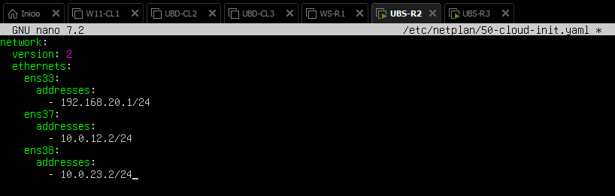
- Dentro del editor nano, a cada tarjeta de red le aplicaré su dirección ip correspondiente.
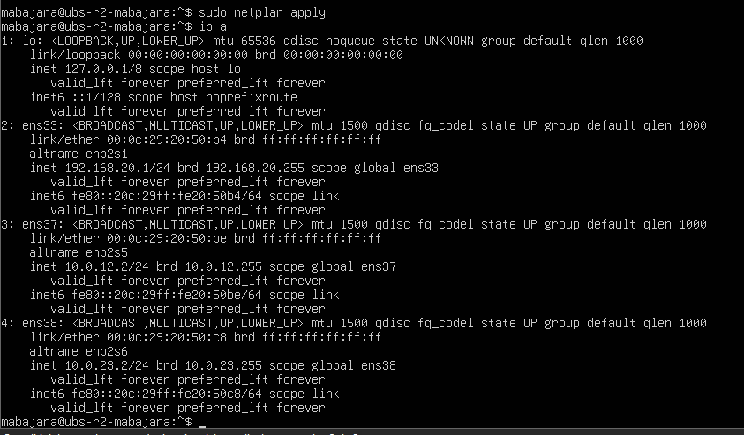
- Con el archivo .yaml configurado, lo guardaré y ejecutaré “sudo netplan apply” para guardar la configuración. Después, ejecutare nuevamente ip a para ver si los cambios se han realizado correctamente, y como se ve en imagen han adquirido las direcciones ip dadas.
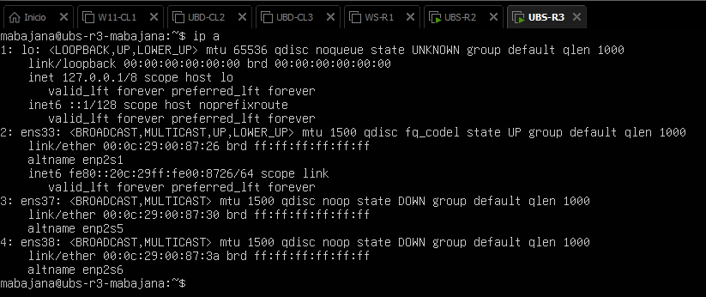
- Con el router 3 seguiré los mismos pasos, viendo primero el nombre de las tarjetas de red.
- Después, entraré con nano al archivo .yaml para editarlo.
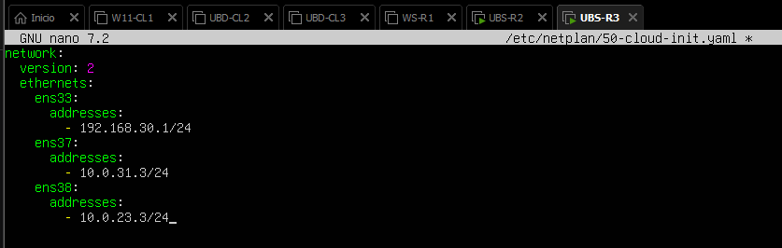
- Lo configuraré según lo ya planteado anteriormente y guardaré los cambios.
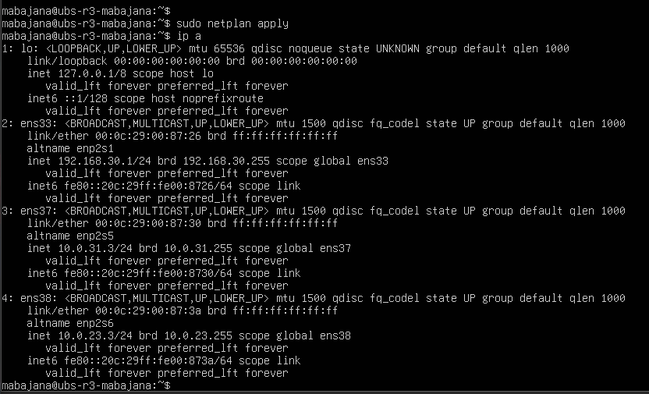
- Aplicaré nuevamente con “sudo netplan apply” y ejecutaré ip a para ver si todo ha ido correctamente que nuevamente será que sí.

Configuración de Clientes Linux (UBD-CL2 y UBD-CL3)
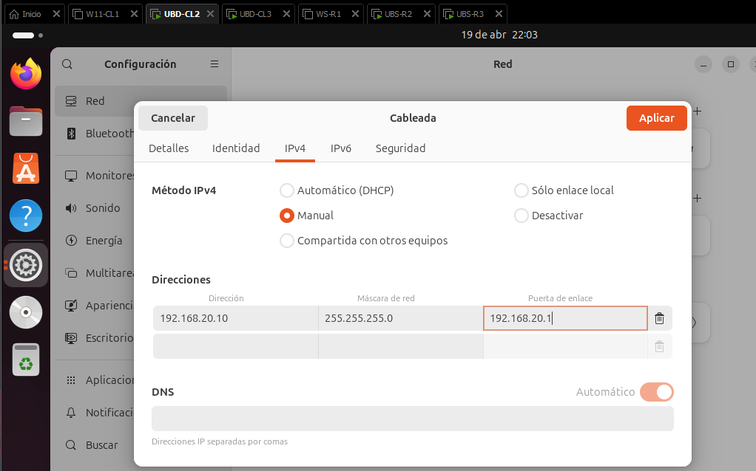
- Para configurar manualmente, iré a configuración y dentro de configuración a red. Una vez dentro iré a la pestaña de “IPv4” y seleccionaré como método “Manual”. Después, pasaré a darle su dirección IP al cliente 2, la máscara de red y la puerta de enlace que será la IP de R2.
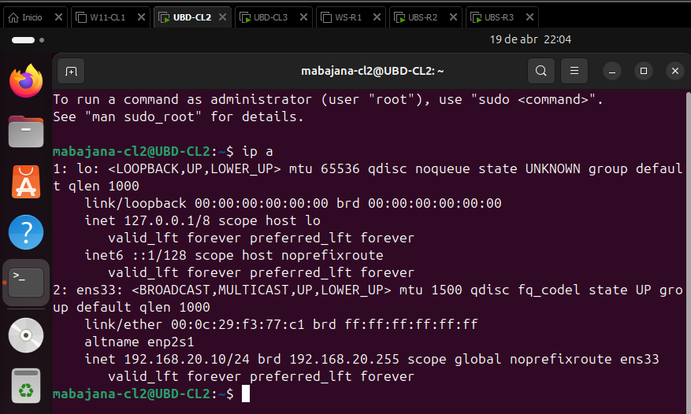
- Con ip a, comprobaré que se ha aplicado correctamente como con los routers.
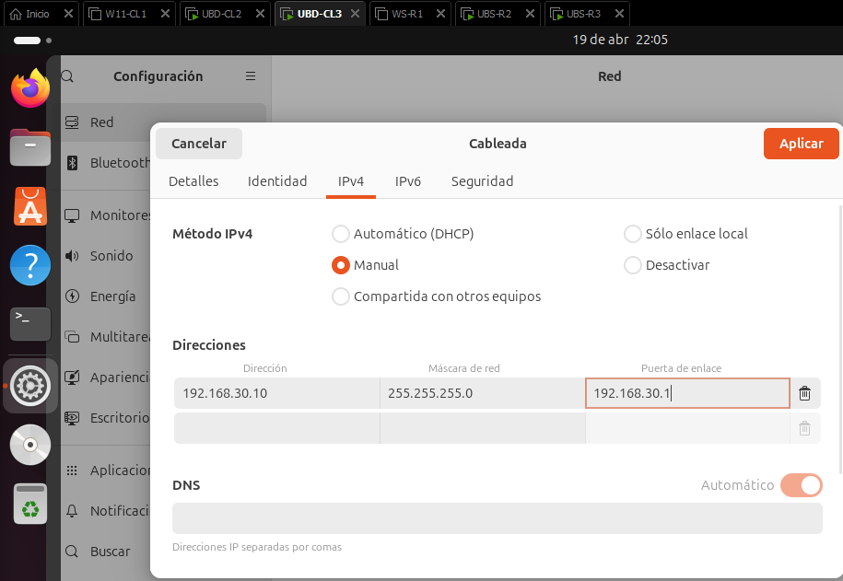
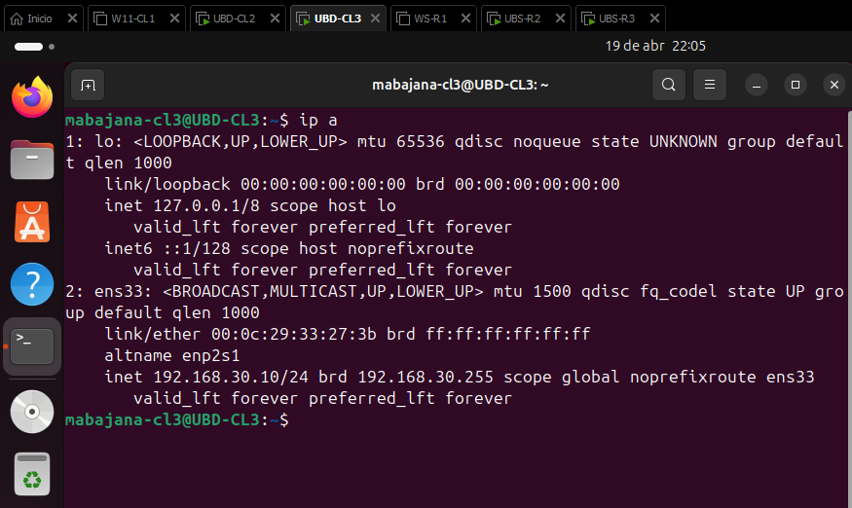
- Para el cliente 3, seguiré los mismos pasos que con el 2, pero su puerta de enlace será en este caso la IP de R3.
- Con todo esto ya hecho, haremos que cada máquina tenga una identidad lógica dentro su Segmento LAN. Además, las puertas de enlace en los routers no se ponen porque si lo hiciera, el router enviaría todo el tráfico desconocido por esa interfaz y rompería el enrutamiento en anillo que estoy haciendo manualmente. Sin embargo, en los clientes si se pone porque al estar en una red aislada, su única salida es su router local,

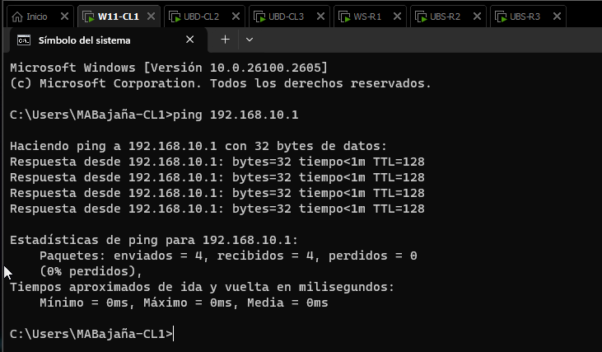
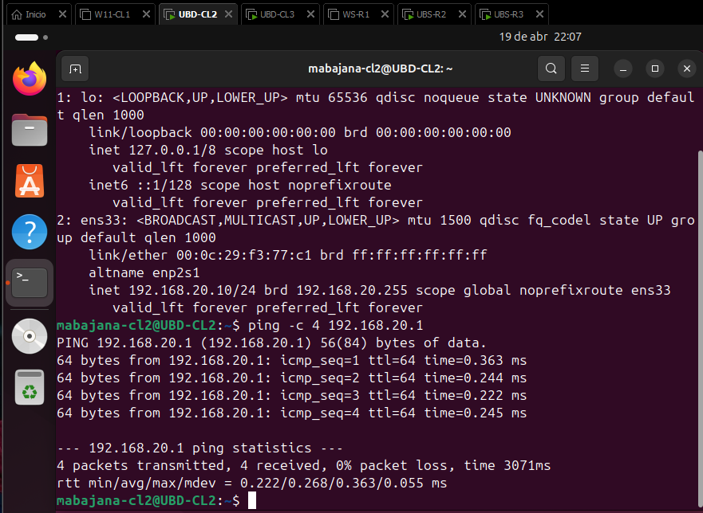
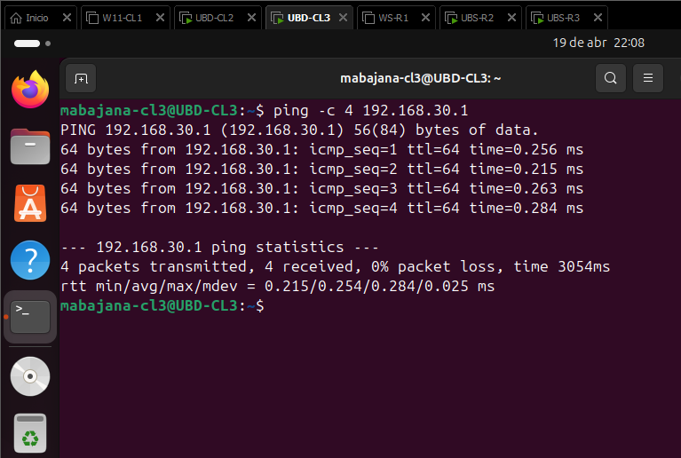
- Para comprobar que esta fase ha ido todo correctamente, haré ping desde cada cliente a su router local. Con la respuesta correcta, significará que los Segmentos LAN y las IPs están bien configuradas.

Fase 4: Activación del Enrutamiento (IP Forwarding)
Activación en Router 1 (WS)
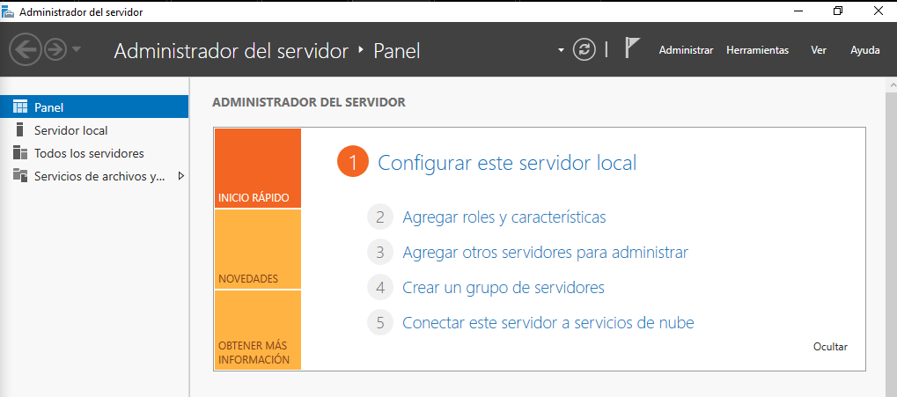
- Para activar el WS en router, iré a “Administración del servidor” y dentro daré click en “Agregar roles y características”.
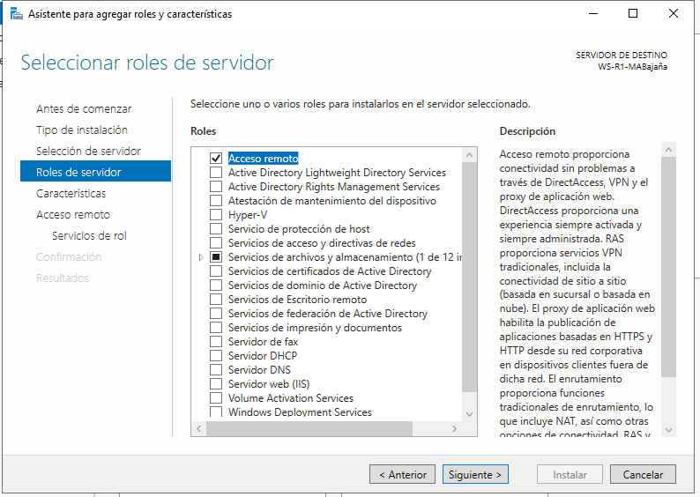
- En el asistente para agregar roles y características, avanzaré hasta “Roles del servidor” y seleccionaré “Acceso Remoto”.
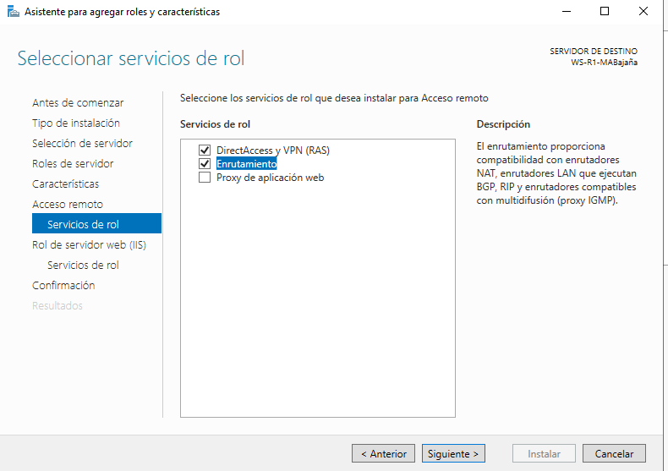
- Seguiré avanzando hasta la pestaña de “Servicios de rol”, y seleccionaré “Enrutamiento”.
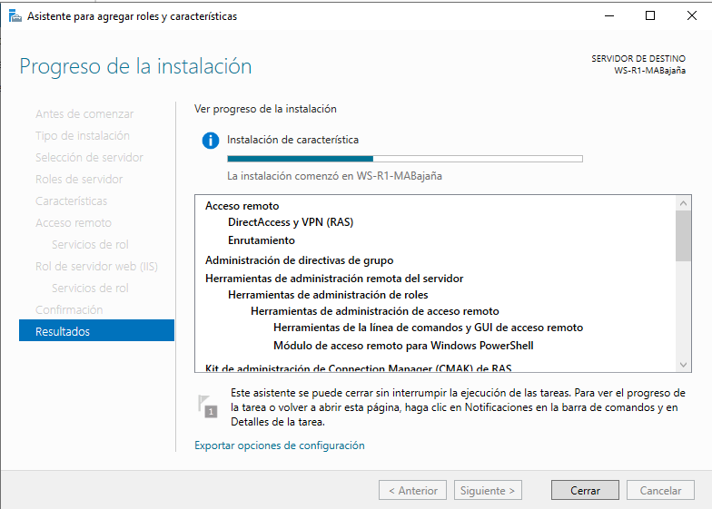
- Después, seguiré con el asistente hasta el final e instalaré.
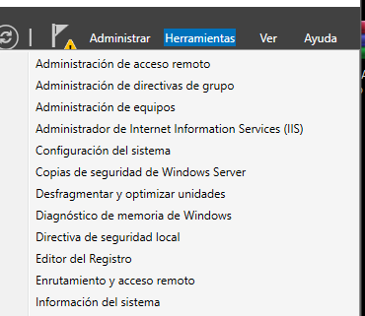
- Con ello instalado, iré a herramientas y seleccionaré “Enrutamiento y acceso remoto” que ya está instalado.
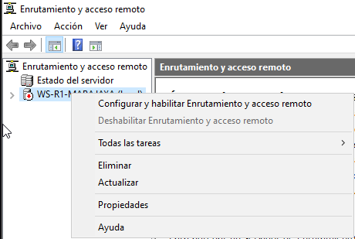
- Como se ve en imagen, saldrá un icono en rojo que hace referencia a que está desactivado. Para activarlo daré click derecho sobre el nombre del server e iré a “Configurar y habilitar Enrutamiento y acceso remoto”.
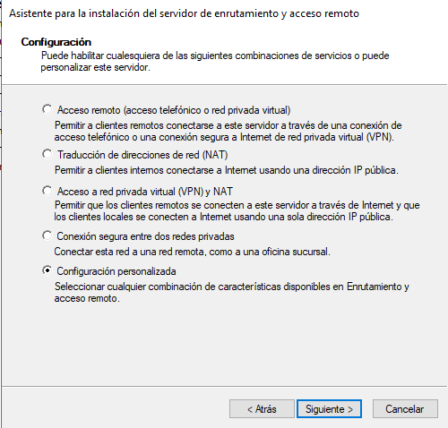
- Una vez dado, me saltará el asistente y escogeré la configuración personalizada.
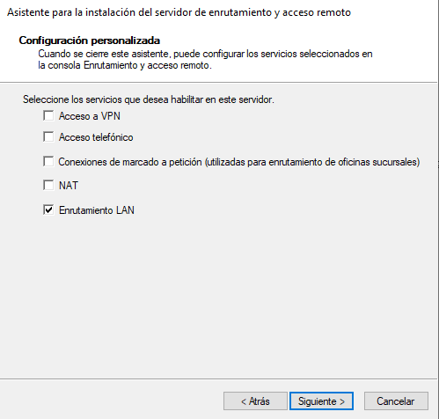
- En la configuración personalizada, lo único que marcaré será el Enrutamiento LAN que es lo que busco para que el server pueda ser router.
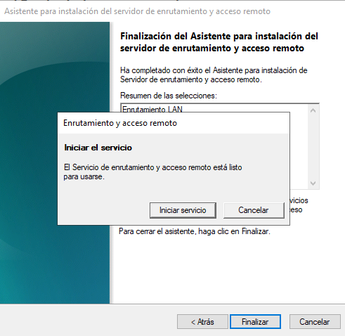
- Con el asistente finalizado, iniciaré el servicio de enrutamiento ya configurado.
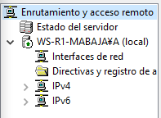
- Y como se ve en imagen ya estará activado.
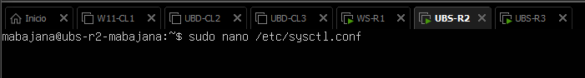
- Para los servers de Linux, se hace editando los parámetros del kernel mediante la herramienta “sysctl”. Para ello, abriré el archivo de configuración del sistema con nano como se ve en imagen.
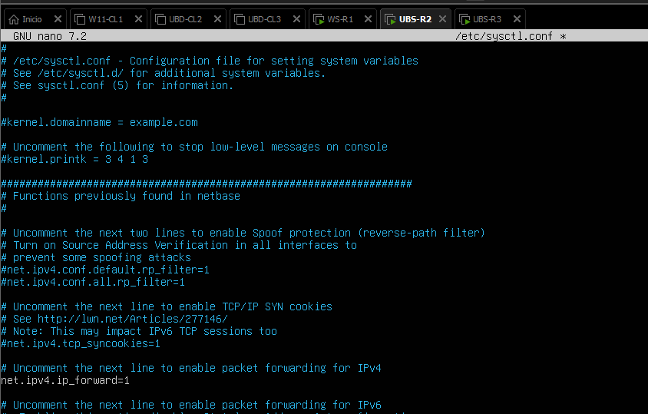
- Bajaré hasta encontrar la línea que dice “net.ipv4.ip_forward=1” la cual estará comentada pero que, sin embargo, quitaré el comentado borrando el #. Después, guardaré y saldré del archivo nano.
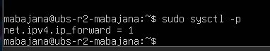
- Para que el sistema lea el cambio sin la necesidad de reiniciar, ejecutaré “sudo sysctl -p, y como se ve me devolverá la línea que ya no está comentada lo que significa que se ha hecho correctamente.
- Para el router 3 de Linux, seguiré el mismo proceso que con el 2. Primero abriendo el archivo de configuración del sistema.
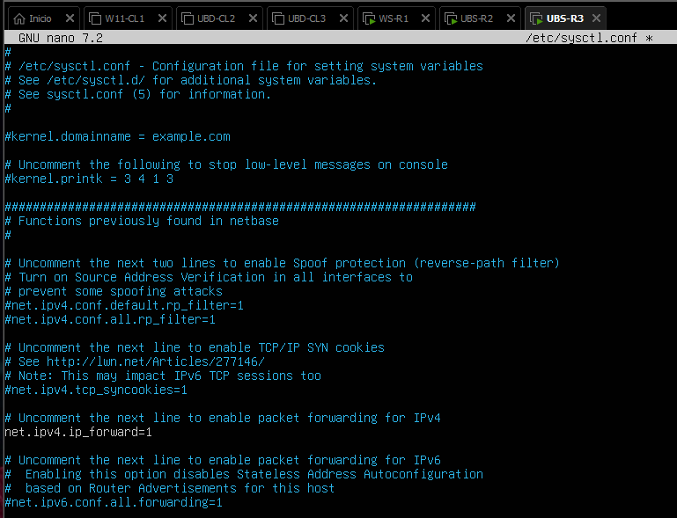
- Quitaré la línea de estar comentada y guardaré los cambios.
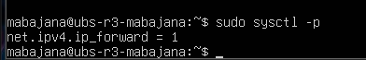
- Y aplicaré los cambios nuevamente con “sudo sysctl -p”.
- Todo esto se hace porque sin activar el servicio RRAS (Enrutamiento y acceso remoto) en Windows y ip_forward=1 en Linux, la práctica sería imposible de hacer pese a que las rutas estuvieran bien configuradas.
Fase 5: Configuración de Rutas Estáticas (RRAS Y Netplan)
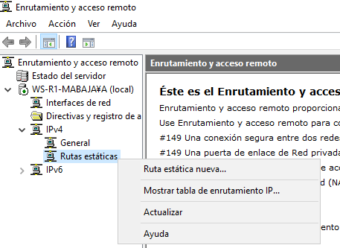
- Iré a “Rutas estáticas” y daré click derecho para crear una “Ruta estática nueva”.
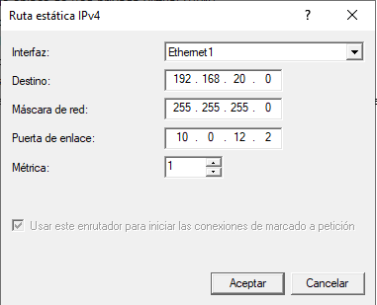
- Para llegar a la Red del Cliente 2, primero añadiré la interfaz que va hacia R2 (Ethernet1), la IP para la primera ruta hacia CL2, la máscara de red y la puerta de enlace que será la IP de R2.
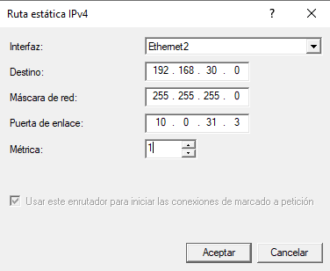
- Volveré a crear una ruta estática, pero esta vez para el cliente 3. La interfaz será la que va hacia R3 (Ethernet2), el destino la IP de la segunda ruta hacia CL3, la máscara de red y la puerta de enlace que será la IP d R3.
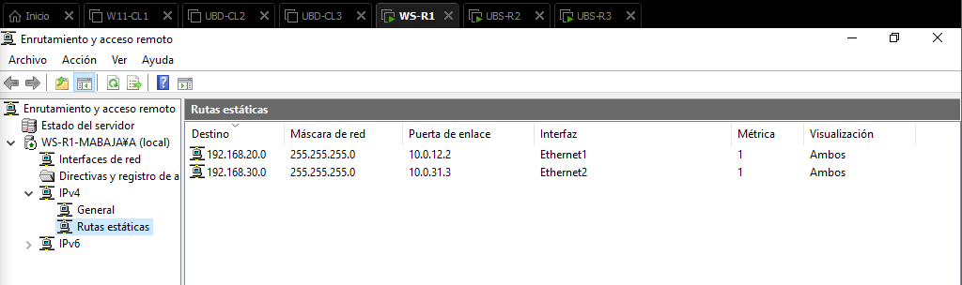
- Y como se ve en imagen, así quedarían las rutas estáticas hacia CL2 y CL3.
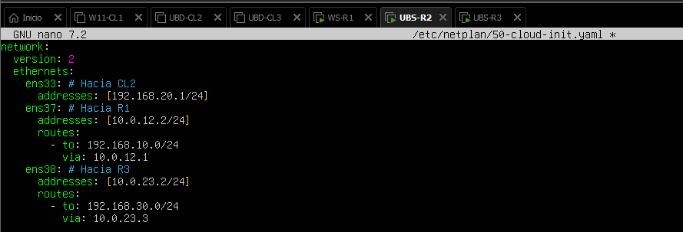
- Para añadir las rutas en Linux a los otros clientes, volveré nuevamente a editar el archivo .yaml como se ve en imagen.
- Para el router 2 añadiré la ruta hacia el R1 y el CL1, y con la tercera tarjeta la ruta hacia el router 3 y el CL3.
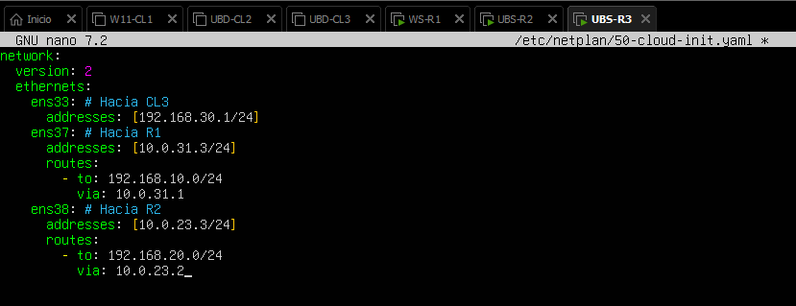
- Con el router 3, también editaré el archivo .yaml.
- En este caso, añadiré las rutas hacia R1 con CL1 y R2 con CL2.
- Después de haber hecho ambos cambios, guardaré y aplicaré todo con “sudo netplan apply” para que se guarde.

Fase 6: Verificación y Pruebas
Verificación de las Tablas de Enrutamiento
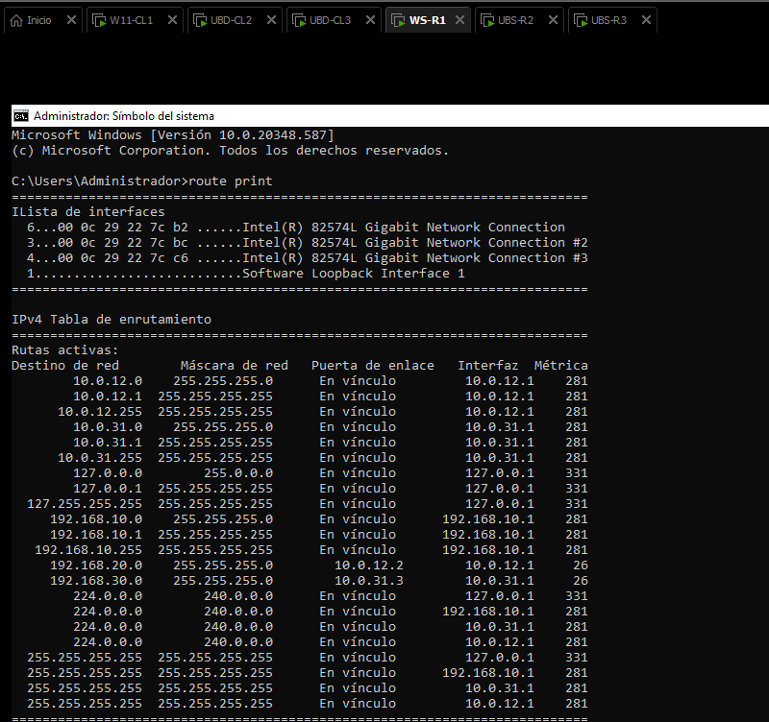
- Antes de enviar tráfico, verificaré que los routers han obtenido el mapa de rutas a segur. En WS-R1, ejecutaré “route print” y se pueden ver los destinos 192.168.20.0 y 192.168.30.0 con sus puertas de enlace.
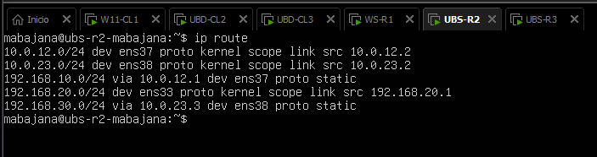
- En UBS-R2, ejecutaré “ip route” y mostrará como las tarjetas de red ens37 y ens38 llegan hacia los routers 1 y 3. Además, de tener aprendidas las IP de CL1 y CL3.
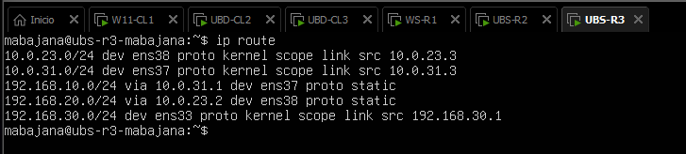
- En UBS-R3, ejecutaré nuevamente “ip route” y me mostrará en este caso como las tarjetas de red ens37 y ens38 llegan hacia los routers 1 y 2. Además, de tener aprendidas las IP de CL1 y CL2.

Pruebas de Conectividad (Ping de extremo a extremo)
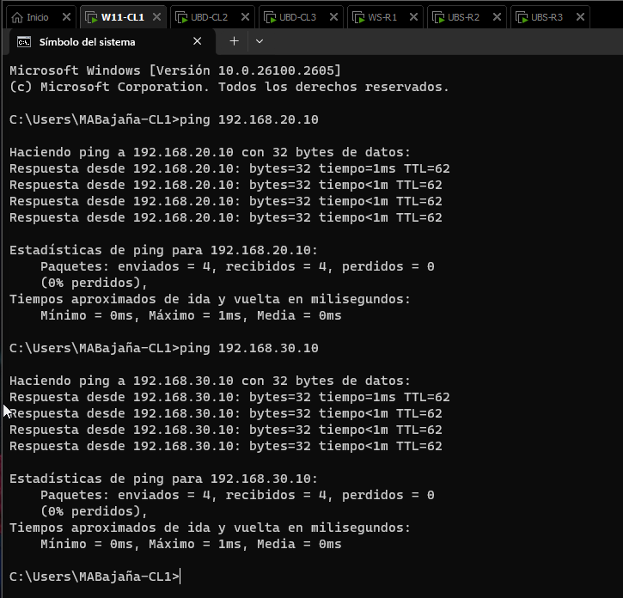
- Dese CL1, ejecutaré ping hacia CL2 y CL2, en ambos casos habrá respuesta por lo tanto está todo bien.
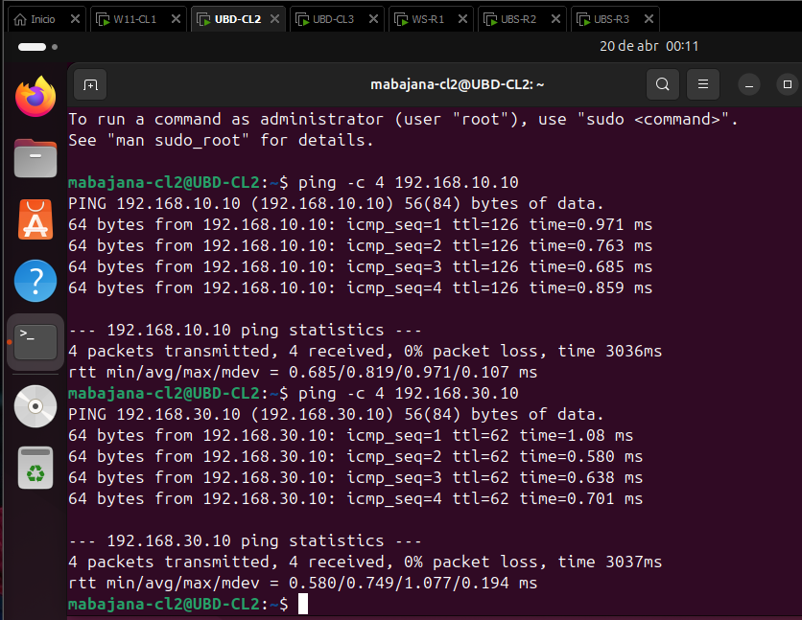
- Desde CL2, ejecutaré ping hacia CL1 y CL3, y nuevamente habrá respuesta en ambos y estará todo bien.
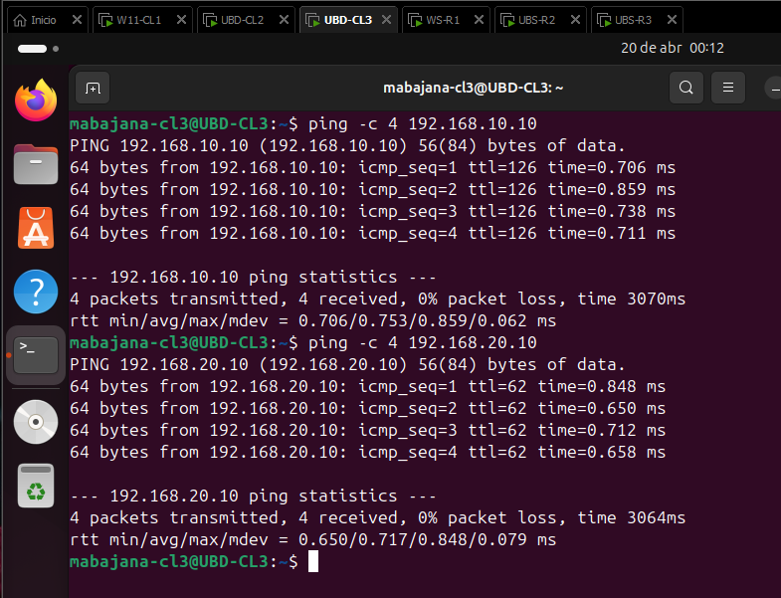
- Por último, desde CL3, haré ping a CL1 y CL2, y habrá respuesta en ambos casos con todo bien configurado.
Trazado de Ruta
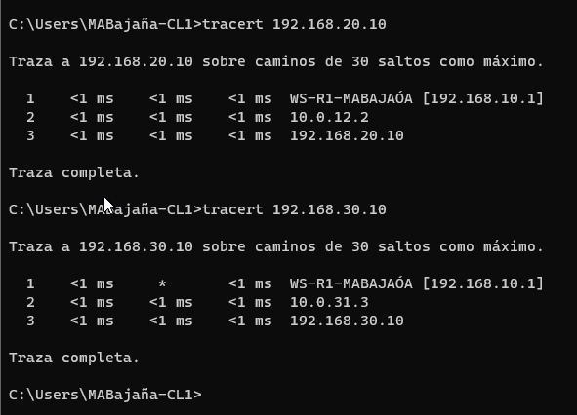
- Con esta prueba, mostraré el camino que sigue el paquete para llegar de un extremo a otro y sus saltos.
- En el CL1 ejecutaré “tracert” hacia CL2 y CL3. En el primer caso, pasará por su router local R1, después salta a R2 por la red de interconexión y finalmente llega a CL2. Hacia CL3 será lo mismo, pero pasará por R3.
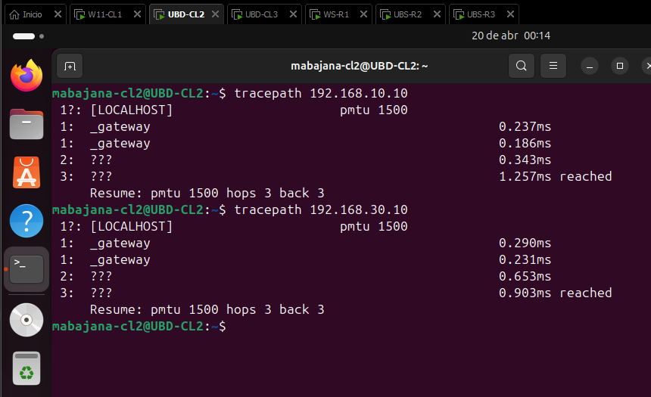
- En CL2, ejecutaré “tracepath” hacia ambos clientes. En este caso en Ubuntu al no tener una tarjeta NAT no podré usar un “Tracert” como en Windows, por ello, usaré tracepath que saldrá que ha llegado el paquete y sus saltos, pero no las direcciones.
- En el primer caso a CL1, pasa por su router local R2, salta a R1 y llega a CL1. Con CL3 es lo mismo, pero pasando por R3.
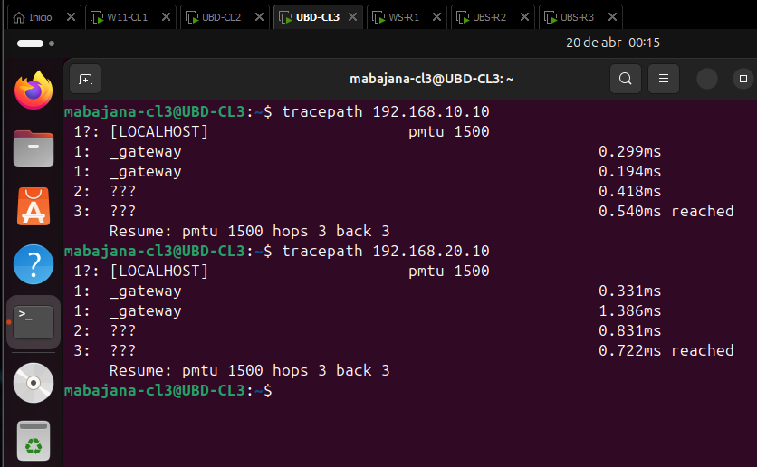
- Por último, con el CL3 haré lo mismo y en ambos casos se puede ver como llegará. Hacia CL1, pasará por su router local R3, saltará a R1 y llegará a CL1. Con CL2, será lo mismo, pero pasando por R2.

Consideraciones finales
La práctica me ha parecido entretenida y completa al poder realizar un escenario de enrutamiento mixto y poder hacerlo sobre distintos sistemas operativos a la vez. He aprendido a poder consolidar el enrutamiento estático entre distintos sistemas, además de otras cosas a la hora de ir configurando todo. Lo mejor ha sido que he podido ejecutar todo y que me ha salido todo de forma correcta. Lo peor y a la vez más difícil no he encontrado nada ya que, al hacer las otras prácticas me ha resultado más fácil y dinámico de hacer. Otra práctica podría ser hacer el mismo escenario, pero con RIPv2 o OSPF, por ejemplo.

